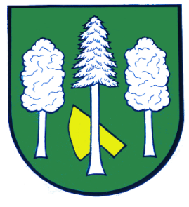

Obec DASKABÁT

Daskabát 35

779 00 Olomouc

telefon: 585 358 001

Hlášení ze dne 14. 09. 2021

1) Žádáme občany, aby nepálili odpad ze zahrad, ale využili kontejnery na bio odpad, které jsou rozmístěny po obci.

